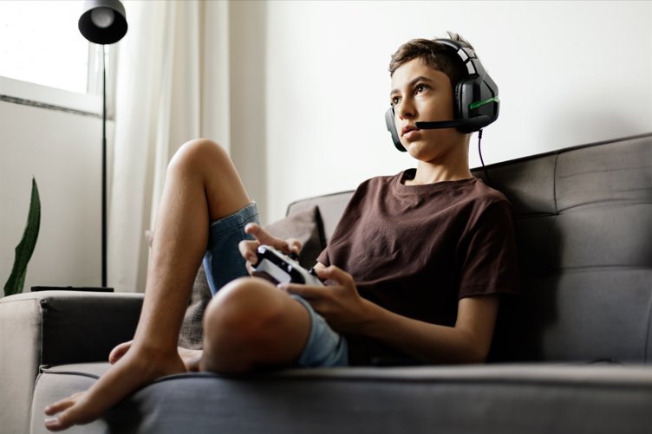

**1. GAMING**

1) Welke (computer)games speel je?

**…………………………………………………………………………………………………………………………….**

2) Wat is jouw top 3 van games?

1. **…………………………………………………………………………………………………………………**
2. **…………………………………………………………………………………………………………………**
3. **…………………………………………………………………………………………………………………**

3) Hoeveel uur per week game je?

**…………………………………………………………………………………………………………………………….**

4) Zou jij jezelf als een ‘gamer' beschrijven? Waarom wel of waarom niet?

**…………………………………………………………………………………………………………………………….**

5) Wat zijn de voordelen van (veel) gamen?

**…………………………………………………………………………………………………………………………….**

6) Wat zijn de nadelen van (veel) gamen?

**…………………………………………………………………………………………………………………………….**

Elk jaar is er een wedstrijd voor het beste Duitse computerspel. Je leest hierna meer over twee genomineerden van dit jaar.

2. lesen

Lies den Text *Tiny Thor*. Mache die Aufgaben.

**Tiny Thor - Chronik**

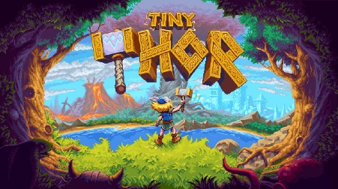

*Tiny Thor* ist ein Herzensprojekt. Es ist kein Spiel, dem man auf den ersten Blick ansieht, wie fesselnd es ist. Doch zu fesseln gelingt Jochen Heizmann mit seinem Hüpfspiel. In sieben Jahren Entwicklungszeit haben er und seine Crew eine kleine Genre-Perle erschaffen, die dank punktgenauer Steuerung, liebevoller Details und Level-Design zum Niederknien Beifall verdient. Das reicht von der eigenständig entwickelten Engine bis hin zu den ausgefeilten Hammerwurf-Techniken des Mini-Helden. [...] Tiny Thor ist der Beweis, dass Spiele mit Pixeloptik auch 2024 frisch sein können. Fazit: Hammer!

*Quelle:* <https://deutscher-computerspielpreis.de/chronik/tiny-thor/>

|  |  |
| --- | --- |
| Worthilfe |  |
| Deutsch | niederländisch |
| fesseln | boeien |
| Perle | parel |
| Beifall | applaus |
| Fazit | conclusie |

1) Wie lange haben die Game-Entwickler an diesem Spiel gearbeitet?

**…………………………………………………………………………………………………………………………….**

2) Ist der Autor (= *schrijver*) positiv oder negativ über das Spiel? Wie erkennt man das?

**…………………………………………………………………………………………………………………………….**

3) Zitiere das Wort, womit der ‘Tiny Thor’ gemeint ist.

**…………………………………………………………………………………………………………………………….**

3. lesen

Lies den Text *Götz*. Mache die Aufgaben.

**Götz - Chronik**

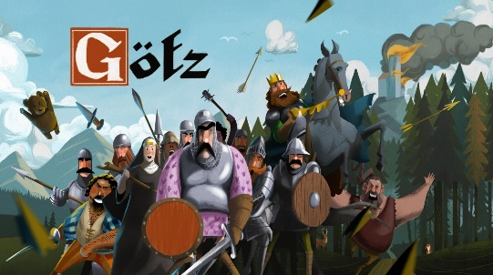  
In diesem narrativen Puzzlespiel tauchen die Spieler*innen in die humorvolle Welt des historischen Ritters Götz von Berlichingen ein und erleben ein amüsantes Abenteuer. Die Entwickler*innen haben es geschafft, die historische Vorlage mit einer ordentlichen Prise Humor zu würzen, und das Ergebnis strotzt vor Liebe zum Detail. Die visuelle Darstellung der Geschichte ist ebenso bemerkenswert – von den malerischen Burgen bis zu den charmanten Charakteren, alles ist liebevoll gestaltet. Und dann ist da noch die großartige Vertonung des Erzählers und der im Spiel auftauchenden Charaktere, die dem Spiel eine zusätzliche Dimension verleihen und Spieler*innen noch tiefer in die Welt von Götz hineinziehen. [...]

*Quelle:* <https://deutscher-computerspielpreis.de/chronik/goetz/>

|  |  |
| --- | --- |
| Worthilfe |  |
| Deutsch | niederländisch |
| narrativen | verhalende |
| mit einer Prise ... zu würzen | met een snufje ... te kruiden |
| strotzt | zit boordevol |
| gestaltet | vormgegeven |

1) Welche Wörter treffen auf das Spiel zu?

abenteuerlich - einfach – lustig - nervig - Spaß - schwierig.

2) *Und dann ist da noch die großartige Vertonung des Erzählers und der im Spiel auftauchenden Charaktere, die dem Spiel eine zusätzliche Dimension verleihen und Spieler*innen noch tiefer in die Welt von Götz hineinziehen.*

Wie wird man als Spieler*in in die Welt von Götz hineingezogen? Antworte auf Niederländisch.

**1** **……………………………………………………………………………………………………………………**

**2 ……………………………………………………………………………………………………………………**

3) Vergleiche die zwei Texte miteinander. Welches Spiel gefällt dir am besten?

**…………………………………………………………………………………………………………………………….**

**Willst du mehr über die Spiele wissen? Besuche die Webseiten und sieh dir die Trailer an!**

4. Grammatik

Mache Sätze mit ‘weil'.

Beispiel: Ich spiele Games, weil (*ich finde das toll)* ich das toll finde.

**Sie spielt Computerspiele, weil (*das hat viele Vorteile*) ……………………………………**

Er mag dieses Spiel, weil (*es ist sehr realistisch*) …………………………………………….

Wir lieben Games, weil (*wir können uns dann gut entspannen*) …………………………

……………………………………………

5. Schreiben

1) Jedes Jahr gibt es ein Wettbewerb für das beste deutsche Computerspiel. Du sitzt dieses Jahr in der Jury. Welches Spiel soll gewinnen? ‘Tiny Thor’ oder ‘Götz'? Ergänze die Sätze. Verwende die Schreibmittel.

|  |  |
| --- | --- |
| Schreibmittel | |
| Ik vind ... (niet) leuk, omdat ... | Ich mag ... (nicht), weil ... |
| Ik geef de voorkeur aan ..., omdat ... | Ich bevorzuge ..., weil ... |
| Mij bevalt ... het beste, omdat ... | Mir gefällt ... am besten, weil ... |
| Ik houd van het spel, omdat ... | Ich liebe das Spiel, weil ... |
| Ik vind ... beter dan ..., omdat ... | Ich finde ... besser als ..., weil ... |
| Naar mijn mening moet ... winnen! | Nach meiner Meinung sollte ... gewinnen! |

**…………………………………………………………………………………………………………………………….**

**…………………………………………………………………………………………………………………………….**

**…………………………………………………………………………………………………………………………….**

**…………………………………………………………………………………………………………………………….**

**…………………………………………………………………………………………………………………………….**

2) Vergleicht die Antworten in der Klasse. Welches Spiel gewinnt?

 